План-конспект дистанционного занятия

ФИО педагога Гареева Ксения Эдгаровна
Должность: педагог дополнительного образования
Объединение: «Ментальная арифметика»
Тема занятия : Решение примеров из трехзначных чисел
Оборудование: компьютер, Абакус, тетрадь, карандаш.

Этап занятия: | Деятельность обучающегося | Ссылка на ресурс | Время
Орг. момент | Подготовить необходимое оборудование | 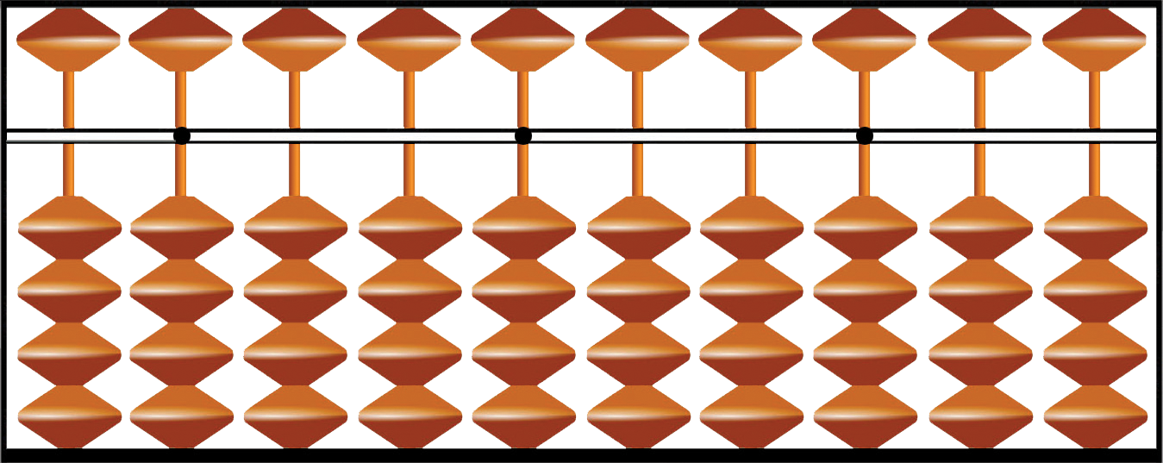  Если у вас нет абакуса (соробана), вы можете воспользоваться схематичной картинкой, распечатав ее или нарисовав. При работе надо будет представить как вы передвигаете бусины, используя при этом пальцы правой руки. | 1мин
Повторение | Правила работы за компьютером  Повторение основных правил работы на абакусе | 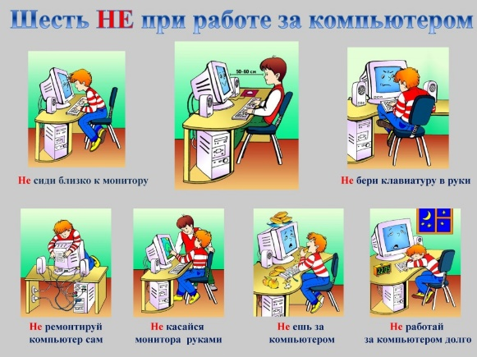  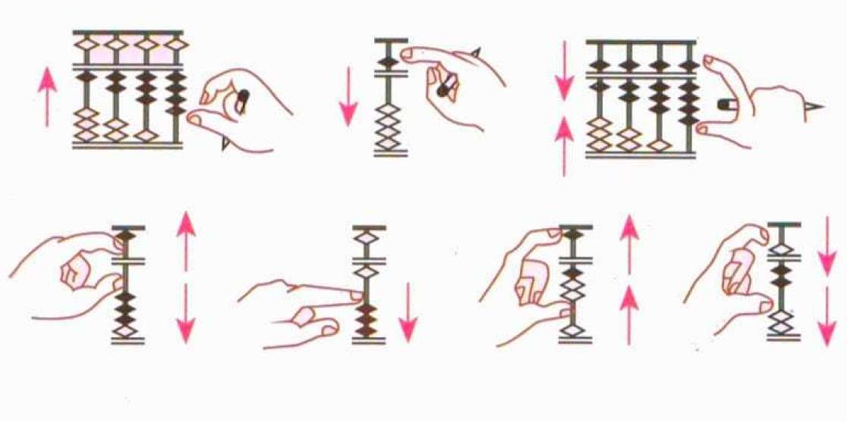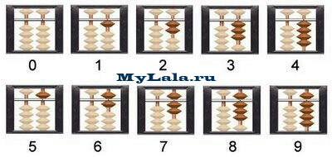  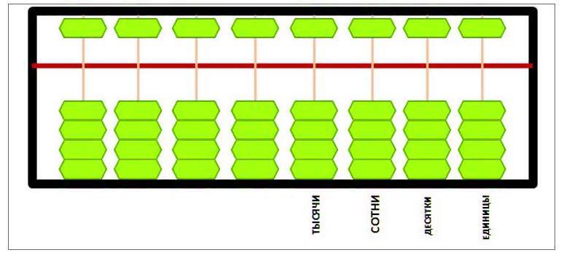 | 3мин
Новая тема | Просмотр онлайн-занятий педагога д/о | https://www.youtube.com/channel/UCqsjuCQg7ABFqbnTICeh1og | 3 мин
Практическая работа | Решить примеры трехзначных чисел  Считать стоит начинать с сотых, т.е. слева на право |  | 10 мин
Рефлексия | Отправить на почту педагога ответы примеров | gareeva-kseniya@bk.ru

